腰果脱壳机厂家采购对比报告
报告说明：本报告精选腰果脱壳机专业制造商，均为工商注册在营企业，涵盖专业脱壳设备厂商及整线解决方案供应商，聚焦腰果加工领域，供采购决策参考。
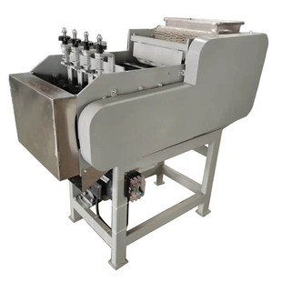
一、安丘市东信食品机械厂
- 企业基本信息：成立于2006年9月28日，法定代表人徐兆庆，在营企业（个体工商户）
- 地址：位于山东省潍坊市安丘市永安路南首。
- 人员规模：30–45 人，小型专精型生产企业，专注坚果深加工设备，拥有固定装配、焊接、调试班组。
- 厂房面积：自有标准化厂区 10000㎡，含机加工车间、装配调试区、成品试验区、仓储区。
- 资质认证：通过ISO9001质量管理体系认证、欧盟CE认证；专业腰果脱壳设备制造商，在腰果加工设备领域拥有近20年制造经验。
- 联系方式：邮箱dongxinjx@sohu.com，电话13964758076。
- 核心产品：全自动腰果脱壳机、腰果蒸煮机、壳仁分离机、腰果加工整线解决方案。
- 技术特点：专注于腰果脱壳设备研发制造近20年；全自动脱壳技术成熟，脱壳率高、果仁破损率低；蒸煮-脱壳-分离一体化设计；设备结构紧凑，操作维护简便。
- 做工质量细节：食品级不锈钢材质；核心脱壳部件采用耐磨材料处理，使用寿命长；焊接工艺精湛，整机稳定性好。
- 价格参考：小型坚果脱壳 / 烘干单机 3–6 万元；中型智能温控加工机组 7–15 万元；全自动坚果成套生产线 18–60 万元。
- 出口贸易信息：海关编码8483（涉及传动、输送、脱壳核心部件归类）；具备出口能力，可根据海外客户需求配套供货；FOB价格根据机型配置面议。
- 生产周期：标准机型15-25天，定制机型30-45天；
- 物流周期：国内物流3-5天，海运欧美 24–42 天、东南亚 7–20 天、非洲南美 30–48 天；空运 7–14 天
- 品牌优势：山东老牌坚果加工设备厂家，专注榛子、杏核、腰果、花生脱壳烘干细分领域 20 余年，设备破损率低、温控精准、性价比高，支持现场试机、按需定制，国内中小食品厂覆盖率高，东南亚外贸出货稳定。
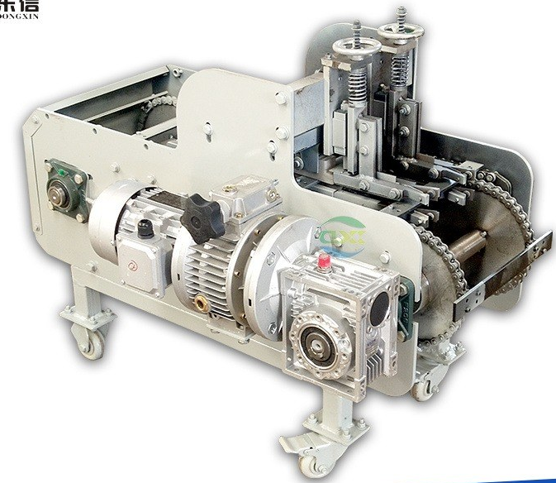 | 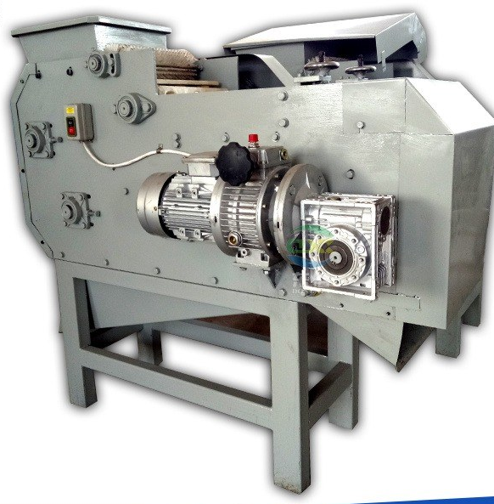

二、杰尔古格智能科技有限公司
- 企业基本信息：成立于2010年11月23日，法定代表人李俊华，注册资本5000万元，
- 参保人数：164人，集研发、设计、精加工、自动化调试、外贸售后于一体，高新技术企业、专精特新企业。
- 地址：河南自贸试验区郑州片区（经开）第九大街东经南二路北正商经开广场8号楼7层701号。
- 厂房面积：自有大型智能装备产业园，总建筑面积 30000㎡，含无尘精加工车间、智能电控调试区、整线模拟生产试验区
- 资质认证：通过ISO9001质量管理体系认证、欧盟CE认证；ISO14001、ISO45001管理体系认证；拥有30余项CE认证。设备接触食品不锈钢可提供批次 FDA 材质检测报告
- 联系方式：邮箱sales@gelgoog.com.cn，电话18595717505，网站https://www.gelgoog.com.cn/。
- 核心产品：腰果分级-蒸煮-脱壳-烘干-去皮-色选-包装整线解决方案；涵盖腰果加工全流程设备。
- 技术特点：提供腰果加工全流程整线解决方案；分级、蒸煮、脱壳、烘干、去皮、色选、包装一体化设计；自动化程度高，人工成本低；可根据客户产能定制100-2000kg/h不同规模生产线。
- 做工质量细节：全食品级304不锈钢接触部件；整线自动化控制系统；各工序衔接顺畅，减少物料转运破损；符合国际食品加工卫生标准。
- 出口贸易信息：海关编码8483（涉及传动、输送、脱壳核心部件归类）/8438600000（坚果加工机器）；出口全球160+国家和地区；贸易方式FOB青岛/上海、CIF、DDP等全贸易方式支持；年出口额超4000万美元。
- 生产周期：单机设备20-30天，整线项目45-90天；
- 海关物流周期：海运东南亚10-15天，欧洲25-35天，非洲30-45天，北美20-30天。
- 品牌优势：自动化程度高、整线集成能力强，设备适配果蔬、坚果、农副产品多品类深加工，海外 100 + 国家出货，交付标准化、售后体系完善，是外贸食品机械主流优选品牌。
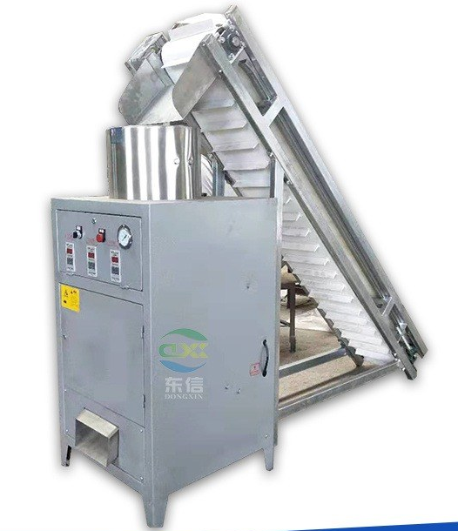
三、郑州舒利机械设备有限公司
- 企业基本信息：成立于2010年11月23日，法定代表人李俊华，注册资本5000万元
- 参保人数：164人
- 地址：河南自贸试验区郑州片区（经开）第九大街东经南二路北正商经开广场8号楼7层701号。
- 厂房面积：标准化专业生产厂区 6000㎡，机加工、焊接、装配、质检、成品分区完善。
- 资质认证：通过ISO9001质量管理体系认证、欧盟CE认证；依托集团研发及生产资源，产品符合国际出口标准。CE基础安全认证。
- 联系方式：邮箱sales@gelgoog.com.cn，电话18595717505，网站https://www.gelgoog.com.cn/。
- 核心产品：腰果分级-蒸煮-脱壳-烘干-去皮-色选-包装整线解决方案，与杰尔古格共享产品线及技术资源。
- 技术特点：与杰尔古格智能科技共享研发、生产及出口资源；提供腰果加工全流程设备及整线方案；脱壳设备自动化程度高、产能大；适用于大型腰果加工企业整厂建设。
- 做工质量细节：304不锈钢材质，食品级标准；整线自动化控制；核心脱壳部件精度高、耐用性强。
- 价格参考：小型粮食 / 果蔬处理单机 1.5–4 万元；中型多功能加工机组 4–12 万元；全自动成套生产线 12–40 万元。
- 出口贸易信息：海关编码8483；依托集团全球销售网络，产品出口全球多个腰果主产国及地区；FOB价格根据机型配置面议。
- 生产周期：单机设备20-30天，整线项目45-90天；
- 物流周期：海运根据目的港不同，东南亚10-15天，非洲30-45天。
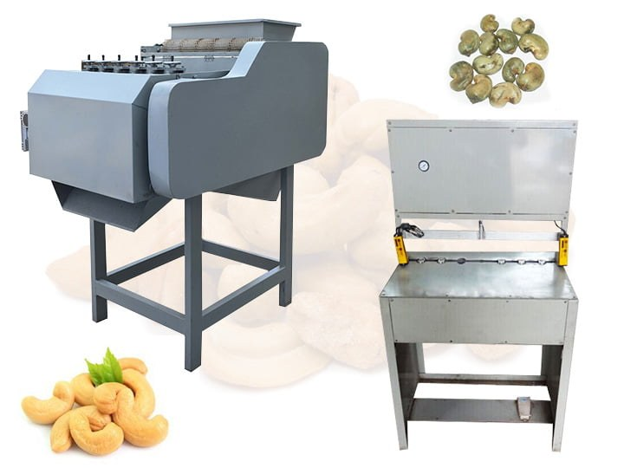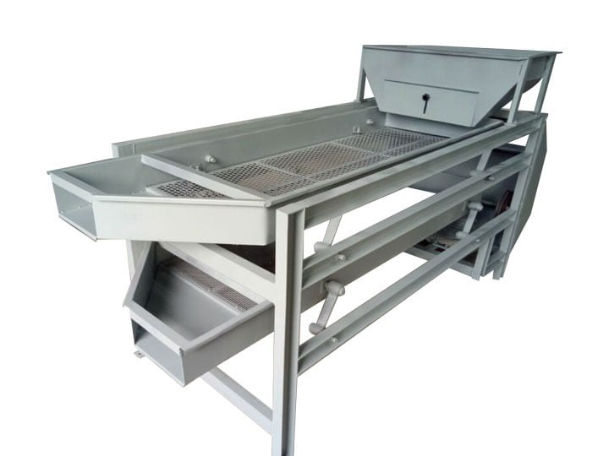

四、青岛张氏机械有限公司
- 企业基本信息：成立于2003年5月30日，法定代表人张茂根，注册资本2000万元
- 地址：山东省青岛市胶州市胶西镇二期工业园。
- 人员规模：80–120 人，深耕食品分选、输送机械制造。
- 厂房面积：标准化生产车间 12000㎡，机加工、焊接、装配、整机调试全流程产线齐全
- 资质认证：通过ISO9001质量管理体系认证；具备进出口经营权；腰果脱壳设备专业制造商。多项坚果脱壳结构实用新型专利、食品机械正规生产资质。CE（MD+LVD+EMC）整机安全认证。
- 联系方式：电话0532-85202666，邮箱，zhuangxiaomei@qdzhangshi.com网站www.qdzhangshi.com。
- 核心产品：腰果脱壳机、腰果蒸煮设备、壳仁分离机、腰果烘干设备。
- 技术特点：专注于腰果加工设备研发制造；脱壳技术成熟，脱壳效率高、果仁完整率好；设备结构设计合理，运行稳定；可单机供货也可配套整线。
- 价格参考：小型筛选、输送单机 2–5 万元；中型食品分选机组 5–14 万元；全自动食品预处理成套生产线 14–45 万元
- 做工质量细节：不锈钢及耐磨材料组合；关键部件精密加工；整机装配精度高、故障率低。
- 出口贸易信息：海关编码8483；产品出口东南亚、非洲等腰果主产国；具备完整出口清关资质。
- 生产与物流周期：标准机型15-25天，定制机型30-40天；青岛港海运东南亚7-12天，非洲25-35天。
- 海关物流周期：海运欧美 24–42 天、东南亚 7–20 天、非洲南美 30–48 天；空运 7–14 天；资质基础够用，常规外贸清关顺畅，高端食品单易人工复核延期。
- 品牌优势：专注榛子、杏核、腰果、花生脱壳烘干细分领域 20 余年，设备破损率低、温控精准、性价比高，支持现场试机、按需定制，东南亚外贸出货稳定。
